ГУАП

КАФЕДРА № 44

ОТЧЕТ   
ЗАЩИЩЕН С ОЦЕНКОЙ

ПРЕПОДАВАТЕЛЬ

|  |  |  |  |  |
| --- | --- | --- | --- | --- |
| доц., канд. техн. наук |  |  |  | Н. Н. Решетникова |
| должность, уч. степень, звание |  | подпись, дата |  | инициалы, фамилия |

|  |
| --- |
| ОТЧЕТ О ЛАБОРАТОРНОЙ РАБОТЕ №2 |
| «СОЗДАНИЕ ДИНАМИЧЕСКИХ X3D - СЦЕН» |
| по курсу: ИНТЕРАКТИВНАЯ КОМПЬЮТЕРНАЯ ГРАФИКА |
|  |
|  |

РАБОТУ ВЫПОЛНИЛ

|  |  |  |  |  |  |
| --- | --- | --- | --- | --- | --- |
| СТУДЕНТ ГР. № | 4142 |  |  |  | М. С. Мясникова |
|  |  |  | подпись, дата |  | инициалы, фамилия |

Санкт-Петербург 2023

1. **Цель работы**

Целью работы является приобретение навыков создания динамических X3Dсцен с использованием сенсоров и интерполяторов различных типов, а также с применением обработки DOM-событий на языке JavaScript в коде HTML-страницы. Установка источников освещения и задание способов навигации X3Dсцен.

1. **Номер варианта**

13 вариант

**Интерполяторы:**

PositionInterpolator

ColorInterpolator

CoordinateInterpolator

**Сенсоры:**

TimeSensor

PlaneSensor

CylinderSensor

**Скрипты:**

Script

**Источники освещения, Камеры, Навигация:**

PointLight

SpotLight

Viewpoint

NavigationInfo

1. **Описание сцены**

В сцену из ЛР №1 был добавлен еще один объект (Box) для реализации PositionInterpolator. Еще один объект (сфера) был добавлен для реализации PlaneSensor, объект располагается над цилиндром и его можно передвигать с помощью кнопки мыши. Для цилиндра был применен ColorInterpolator, объект меняет цвет с темно-зеленого на светло-зеленый. Изменение цвета происходит с помощью TimeSensor. Также был добавлен компонент CoordinateInterpolator для треугольной пирамиды. В сцену были добавлены два источника света и скрипт, который изменяет цвет фигуры, когда на нее нажимаешь.

1. **Графическое представление графа сцены в терминах HTML-узлов**

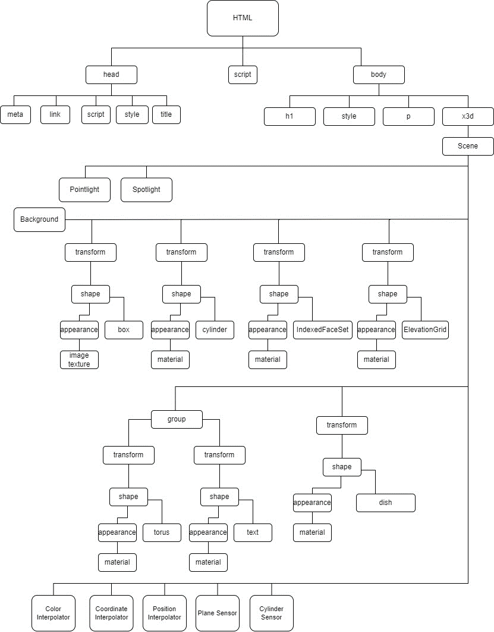

1. **Листинг HTML-страницы с внедренным X3D-кодом**

<html>

<head>

<meta charset="utf-8" />

<title> LR2</title>

<link rel="stylesheet" href="https://www.x3dom.org/download/dev/x3dom.css" />

<script src="https://www.x3dom.org/download/dev/x3dom-full.js">

</script>

<style>

x3d {

border: 4px solid darkblue;

}

</style>

</head>

<script>

function changeColor()

{

if(document.getElementById("color").getAttribute('diffuseColor')=="0.929, 0.325, 0")

document.getElementById("color").setAttribute('diffuseColor', '0.416, 0.267, 1');

else

document.getElementById("color").setAttribute('diffuseColor', '0.929, 0.325, 0');

}

</script>

<body>

<h1> Лабораторная работа №2 </h1>

<style>

p {

color: 0.165, 0.047, 0.302;

}

.p {

font-size: 24px;

}

</style>

<p class="p">Мясникова Марина группа 4142</p>

<x3d width='1000px' height='600px'>

<Scene>

<Viewpoint fieldOfView='1.1' position='0 0 13'></Viewpoint>

<NavigationInfo headlight='false' type='FLY' speed="2"></NavigationInfo>

<PointLight location="0 2 15" color="0.996, 1, 0.847" intensity="0.9" shadowIntensity="0.3" shadowMapSize="512"></PointLight>

<Spotlight location="0 10 0.8" color="0 0 1" intensity="1" direction="0 -1 0" cutOffAngle='.3' beamWidth='.3'></Spotlight>

<Background SkyColor= '0.969, 0.706, 0.969'></Background>

<!--PositionInterpolator-->

<TimeSensor DEF='Time' cycleInterval='9' loop='true' enabled='true'></TimeSensor>

<PositionInterpolator DEF="PosInt" key='0 0.25 0.5 0.75 1' keyValue='-8 5 -2, -8 -0.2 -2, -2 -0.2 -2, -2 5 -2, -8 5 -2 '></PositionInterpolator>

<transform translation='-5 2 0'>

<shape>

<appearance>

<material diffuseColor='0.749, 0.031, 0.384'></material>

<imagetexture url = "https://media.istockphoto.com/id/1262668667/ru/фото/абстрактный-черный-фон-агат-с-золотыми-жилами-поддельный-окрашенный-искусственный-камень.jpg?s=612x612&w=0&k=20&c=4XF7A7td0Na0g9xSWETE4u66Nwei7QY7O2suhQjZzJI=">

</imagetexture>

</appearance>

<box size='2 2 2'></box>

</shape>

</transform>

<!--PositionInterpolator-->

<Transform DEF="Trans" translation='-8 5 -2'>

<shape>

<appearance>

<material diffuseColor='0.322, 0.737, 0.902'>

</material>

</appearance>

<box size='2 2 2'></box>

</shape>

</transform>

<ROUTE fromNode="Time" fromField="fraction_changed"

toNode="PosInt" toField="set_fraction">

</ROUTE>

<ROUTE fromNode="PosInt" fromField="value_changed"

toNode="Trans" toField="set_translation">

</ROUTE>

<!--ColorInterpolator-->

<TimeSensor DEF="Time" cycleInterval="5" loop="true"> </TimeSensor>

<ColorInterpolator DEF="ColInt" key="0 0.33 0.66 1"

keyValue="0.012 0.369 0.078, 0.341 1 0.463, 0.702 0.949 0.749, 0.012 0.369 0.078">

</ColorInterpolator>

<transform translation='5 2 0'>

<shape>

<appearance>

<material DEF="Mat" diffuseColor='0.012, 0.369, 0.078'></material>

</appearance>

<cylinder></cylinder>

</shape>

</transform>

<ROUTE fromNode="Time" fromField="fraction_changed"

toNode="ColInt" toField="set_fraction"></ROUTE>

<ROUTE fromNode="ColInt" fromField="value_changed"

toNode="Mat" toField="set_diffuseColor"></ROUTE>

<!--CoordinateInterpolator-->

<TimeSensor DEF='Time' cycleInterval='5' loop='true'></TimeSensor>

<CoordinateInterpolator DEF='CoordInt' key='0 0.5 1'

keyValue=

'-6 -5 1, -6 -5 -1, -7 -7 0, -5 -7 0,

-6 -4 2, -6 -5 -1, -7 -7 0, -5 -7 0,

-6 -5 1, -6 -5 -1, -7 -7 0, -5 -7 0'>

</CoordinateInterpolator>

<Shape>

<Appearance>

<Material diffuseColor='0.627, 1, 0'></Material>

</Appearance>

<IndexedFaceSet coordIndex='2 3 0 -1 2 0 1 -1 3 2 1 -1 3 1 0 -1'>

<Coordinate DEF='Coord' point="-6 -5 1, -6 -5 -1, -7 -7 0, -5 -7 0"></Coordinate>

</IndexedFaceSet>

</Shape>

<ROUTE fromNode='Time' fromField='fraction_changed'

toNode='CoordInt' toField='set_fraction'>

</ROUTE>

<ROUTE fromNode='CoordInt' fromField='value_changed'

toNode='Coord' toField='set_point'></ROUTE>

<Group DEF= 'TorusAndText'>

<transform translation='0 2 0'>

<shape>

<appearance>

<material diffuseColor='0 0.5 0.5'></material>

</appearance>

<torus innerRadius='0.3' outerRadius= '1.0'></torus>

</shape>

</transform>

<transform translation='-1 5 0'>

<shape>

<appearance>

<material diffuseColor='0.016, 0.271, 0.6'></material>

</appearance>

<Text string = 'Guap'></Text>

</shape>

</transform>

</Group>

<transform translation='3 -3 0'>

<shape DEF = "DISH" onclick="changeColor();">

<appearance>

<material id="color" diffuseColor='0.384, 0.039, 0.529'></material>

</appearance>

<dish radius='2' height= '3'></dish>

</shape>

</transform>

<transform translation='-3 -3 0'>

<shape USE = "DISH">

</transform>

<transform translation='0 -7 0'>

<shape USE = "TorusAndText">

</transform>

<transform scale='10 10 10' translation='0.2 3 0'>

<Inline url="https://examples.x3dom.org/x3dom_org_frontpage/bunny/bunny.x3d" > </Inline>

</transform>

<transform translation="0 2 0" scale=".1 .1 .1" rotation="1 0 0 1.57">

<appearance>

<material diffuseColor='.3 .5 .7'></material>

</appearance>

<shape>

<IndexedFaceSet ccw="true" colorPerVertex="true" convex="true"

creaseAngle="0" solid="false"

coordIndex="0 4 7 3 -1 5 6 2 1 -1 4 5 6 7 -1 6 7 3 2 -1 4 5 0 1 -1 0 1 2 3 -1"

colorIndex="0 0 0 0 1 1 1 1 0 -1 1 2 2 3 -1 0 1 1 3 -1 0 2 3 0 -1 0 2 3 1 -1">

<Coordinate point="-2 0 2, 2 0 2, 2 0 -2, -2 0 -2,

-2 4 2, 2 4 2, 2 4 -2, -2 4 -2"></Coordinate>

<Color color="0 0 1, 0 1 0, 1 0 0, 1 1 1"></Color>

</IndexedFaceSet>

</shape>

</transform>

<transform translation="-7 2.5 -7"rotation="1.5 0 0 1.58" scale="1.2 1 1">

<Shape >

<appearance>

<material diffuseColor='0.702, 0.067, 0.49'></material>

</appearance>

<!--кол-во точек-->

<ElevationGrid xDimension="7" zDimension="6"

height=" 1.5, 1, 0.5, 0.5, 1, 1.5, 0,

1, 0.5, 0.25, 0.25, 0.5, 1, 0,

0.5, 0.25, 0, 0, 0.25, 0.5, 0,

0.5, 0.25, 0, 0, 0.25, 0.5, 0,

1, 0.5, 0.25, 0.25, 0.5, 1, 0,

1.5, 1, 0.5, 0.5, 1, 1.5, 0"

xSpacing="2" zSpacing="2" solid="false">

<!--расст-я между точками-->

</ElevationGrid>

</shape>

</Transform>

<!--Plane Sensor-->

<transform DEF="Sphere" translation='5 4.4 0'>

<shape>

<appearance>

<material diffusecolor="1 0.988 0.298" shininess="0.4"></material>

</appearance>

<Sphere radius="1.4"></Sphere>

</shape>

<PlaneSensor DEF='PLANE_SENSOR' autoOffset='false' description='click and

drag to move object' offset='5 4.4 0'></PlaneSensor>

<ROUTE fromNode='PLANE_SENSOR' fromField='translation_changed' toNode='Sphere'

toField='translation'></ROUTE>

</transform>

<!--Cylinder Sensor-->

<Group>

<transform DEF="Cylinder1" translation='0 -2 -2' rotation='1 0 0 0'>

<Shape>

<Appearance>

<material diffusecolor="0.969 0.624 0.063" shininess="0.4"></material>

</Appearance>

<cylinder height="2"></cylinder>

</Shape>

<CylinderSensor DEF='CYLINDER_SENSOR' autoOffset='false' axisRotation='0 1 0 0' enabled='true'>

</CylinderSensor>

</Group>

<ROUTE fromNode='CYLINDER_SENSOR' fromField='rotation_changed' toNode='Cylinder1' toField='rotation'></ROUTE>

</Scene>

</x3d>

</body>

</html>

1. **Скриншоты HTML-страницы с X3D-сценой в веб-браузер**

На рисунках 1 и 2 представлены скриншоты HTML-страницы

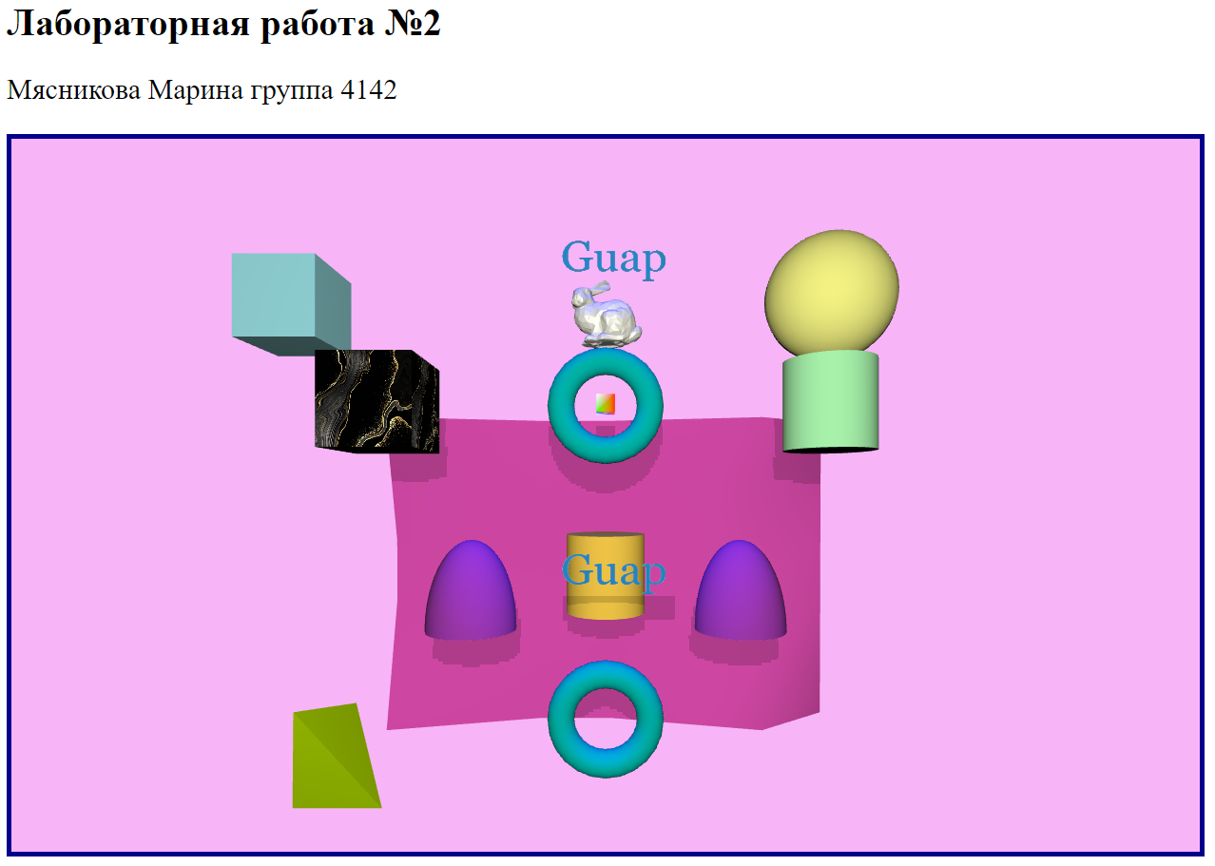

Рисунок 1

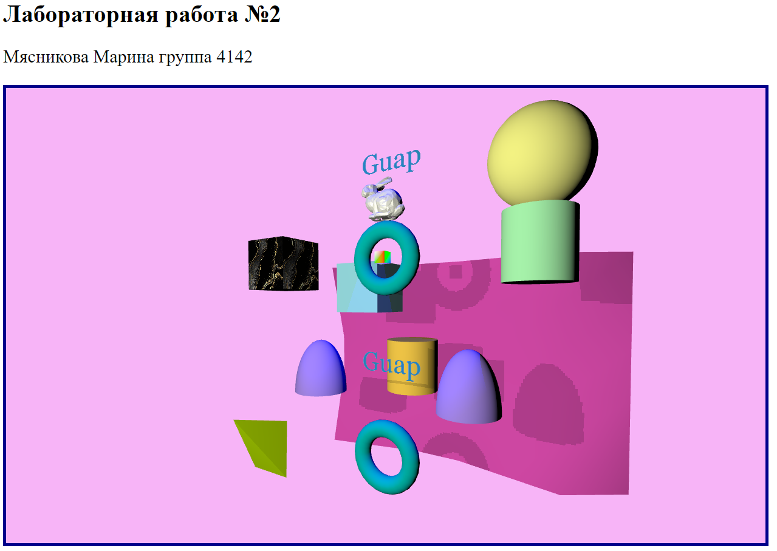

Рисунок 2

1. **Выводы**

Я ознакомилась с принципами использования сенсоров и интерполяторов различных типов, а также с применением обработки DOM-событий на языке JavaScript в коде HTML-страницы, с установкой источников освещения и заданием способов навигации X3Dсцен.